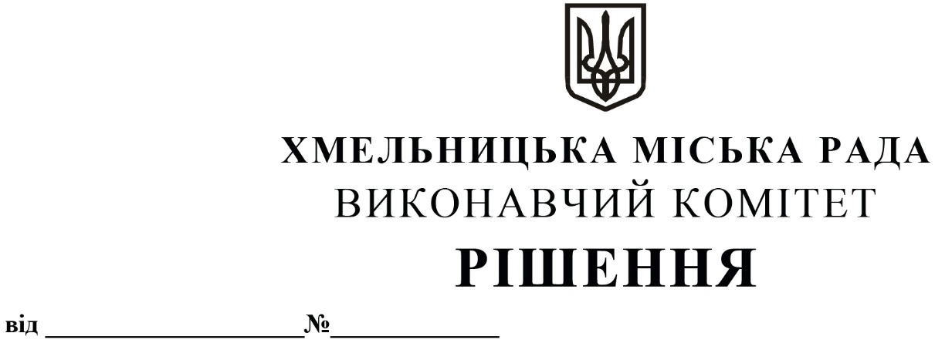

Про внесення на розгляд сесії міської ради
пропозицій про внесення змін до рішення
двадцять четвертої сесії міської ради від
08.04.2009 № 24 та про включення
нежитлової будівлі на вул. Європейській, 5
у м. Хмельницькому до переліку об’єктів
малої приватизації – окремого майна,
що підлягає приватизації

Розглянувши клопотання комунального підприємства «Агенція муніципальної нерухомості», керуючись законами України «Про місцеве самоврядування в Україні», «Про приватизацію державного і комунального майна», виконавчий комітет міської ради

ВИРІШИВ:

1. Внести на розгляд сесії міської ради пропозиції:

1.1. про внесення змін до рішення двадцять четвертої сесії міської ради від 08.04.2009 № 24 «Про затвердження переліку об’єктів міської комунальної власності, що не підлягають приватизації», виключивши з додатку до рішення пункт 53

№  з/п | Адреса | Площа,  м²
53 | Вул. Червоноармійська, 5 | 171,7  (будівля)

1.2. про включення нежитлової будівлі загальною площею 175,5 кв.м на вул. Європейській, 5 у м. Хмельницькому до переліку об’єктів малої приватизації – окремого майна, що підлягає приватизації.

2. Контроль за виконанням рішення покласти на заступника міського голови – директора департаменту інфраструктури міста В. Новачка.

Міський голова О. СИМЧИШИН

